Indicador Mensual de la Formación Bruta de Capital Fijo (IMFBCF)
IMFBCF · Abril 2026
Boletín de Indicador 413/26 del 6 de julio de 2026 | INEGI
VARIACIÓN MENSUAL  ▲ 4.0%  Índice de inversión fija bruta · cifras desest. · abril 2026 | VARIACIÓN ANUAL  ▲ 5.1%  Comparación abril 2026 vs abril 2025

ACUMULADO ENERO-ABRIL 2026 (CIFRAS ORIGINALES)
Total | Privada | Pública
▼ 1.0 % | ▼ 2.2 % | ▲ 7.0 %

En abril de 2026, la inversión fija bruta registró una variación mensual de 4.0% y anual de 5.1%, con cifras desestacionalizadas. El avance se explicó principalmente por construcción residencial y maquinaria importada; en contraste, la maquinaria nacional mantiene bajo dinamismo y el acumulado enero-abril aún registra una variación de -1.0% anual.

Resumen ejecutivo
- La formación bruta de capital fijo avanzó 4.0% mensual y 5.1% anual en abril de 2026, con cifras desestacionalizadas.
- La construcción fue el principal componente de impulso, especialmente la residencial, que creció 12.4% mensual y 16.7% anual.
- La maquinaria y equipo mostró una composición mixta: el componente importado creció 6.2% mensual, mientras que el nacional registró -3.7% mensual y -10.6% anual.

Índice total desestacionalizado (2018=100), abril 2025–abril 2026
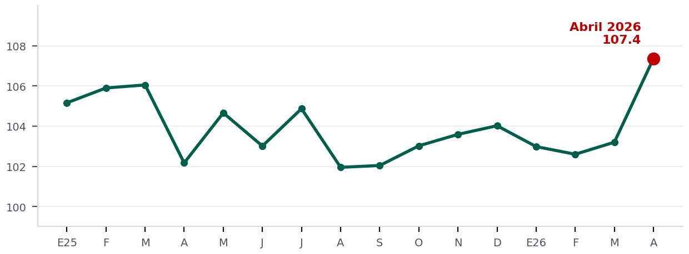
Fuente: INEGI, IMFBCF, Boletín de Indicador 413/26. Cifras desestacionalizadas.

Abril mostró el mayor avance mensual del periodo reciente, después de varios meses con variaciones moderadas

Análisis
- El dato de abril mejora la lectura de corto plazo de la inversión fija bruta, aunque el acumulado enero-abril aún se mantiene en terreno negativo. Esto sugiere una recuperación inicial, todavía no generalizada.
- La construcción explicó la mayor parte del avance, principalmente por el componente residencial. En contraste, la construcción no residencial tuvo un avance marginal, por lo que el impulso aún no refleja una recuperación amplia de infraestructura productiva.
- En maquinaria y equipo, el avance se concentró en el componente importado, mientras que la maquinaria nacional continuó con variaciones negativas. Esta composición es relevante para evaluar si la inversión se traduce en mayor demanda para la industria nacional de bienes de capital.

Variación real acumulada enero-abril, por tipo de comprador
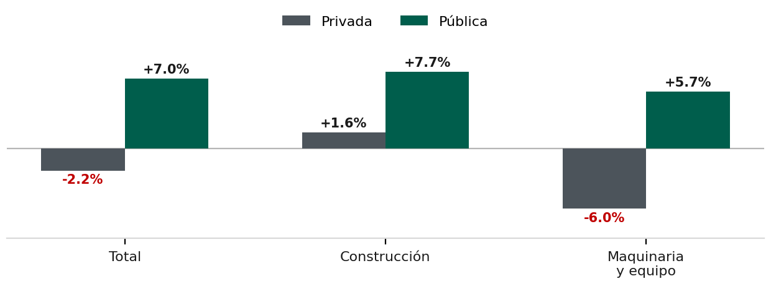
Fuente: INEGI, IMFBCF, Boletín de Indicador 413/26. Cifras originales, acumulado enero-abril.
La inversión pública mostró avances en los principales rubros, mientras que la privada aún presenta variaciones negativas en el acumulado.

Variación por componentes
Componente | Var. mensual | Var. anual
Formación bruta de capital fijo (Total) | ▲ 4.0 % | ▲ 5.1 %
Construcción (Total) | ▲ 6.5 % | ▲ 8.8 %
Construcción residencial | ▲ 12.4 % | ▲ 16.7 %
Construcción no residencial | ▲ 0.1 % | ▲ 1.1 %
Maquinaria y equipo (Total) | ▲ 2.0 % | ▲ 0.9 %
Maquinaria y equipo nacional | ▼ 3.7 % | ▼ 10.6 %
Equipo de transporte | ▼ 0.5 % | ▼ 8.5 %
Maquinaria, equipo y otros bienes | ▼ 7.2 % | ▼ 12.4 %
Maquinaria y equipo importado | ▲ 6.2 % | ▲ 8.8 %
Equipo de transporte | ▲ 0.6 % | ▼ 1.1 %
Maquinaria, equipo y otros bienes | ▲ 7.1 % | ▲ 9.8 %
Nota: variación mensual y anual con cifras desestacionalizadas; acumulado con cifras originales. Variaciones porcentuales reales.

Fuente: INEGI, Indicador Mensual de la Formación Bruta de Capital Fijo (IMFBCF), Boletín de Indicador 413/26, 6 de julio de 2026. Cifras de abril de 2026. Próxima publicación: 5 de agosto de 2026.

